Анкета: «Как вы относитесь к своему здоровью?».

Цель: изучить уровень отношения к своему здоровью.
Дата проведения: ноябрь 2006, октябрь 2007 г. Объект обследования: в 2006г. - 5, 6,7 классы; в 2007г. – 6,7,8 классы:

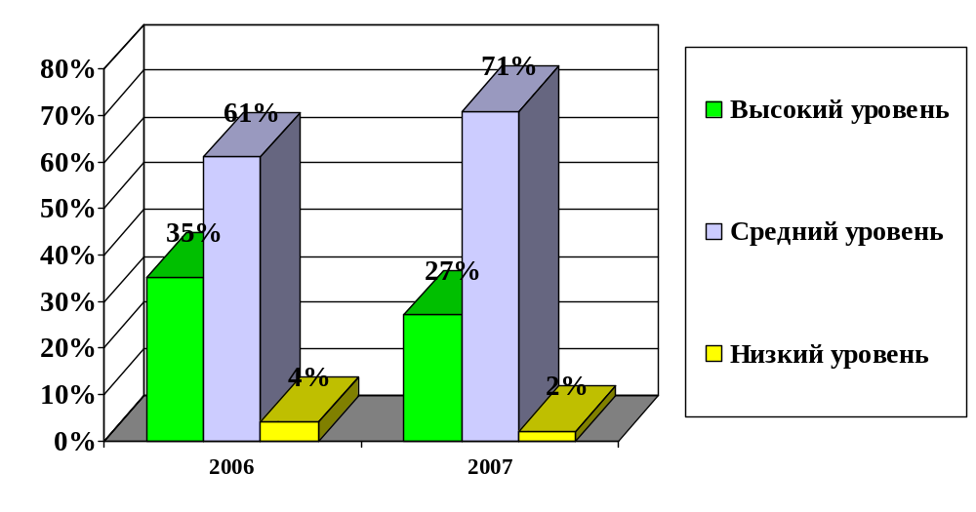

Статистика заболеваемости:
